FRILUFTSLIVETS DAG SØNDAG 7. SEPTEMBER PÅ LIASTUA KL 1300
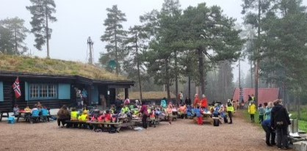

I anledning Friluftslivets år 2025, inviterer vi til
«Friluftslivets dag»
Søndag 7. september 2025 i Lia Aktivitetspark ved Liastua
Grillene tennes kl. 1300, og det blir grilling av pølser, pinnebrød, marshmallows, m.m. (gratis)
Liastua holder åpent for kjøp av kaffe og vafler m.m.
Det arrangeres:
Turmarsj, Orientering, Natursti, Fuglekassesnekring, Eplepressing, pilkast m.m.
I løpet av arrangementet vil Lif Laga plante
Friluftslivets tre år 2025

Vi ønsker vel møtt!
Hilsen fra Naturvernforbundet i Groruddalen, Seniorgutta i HSIL, Høybråten KFUK-KFUM speidere, Stovner KFUK-KFUM speidere, Høybråten jeger- og fiskeforening og Stovner Vel og DNT Gjelleråsmarka

